Администрация Санкт-Петербурге
Официальный сайт

На Ивановском карьере определили лучших пилотов «Формулы будущего»

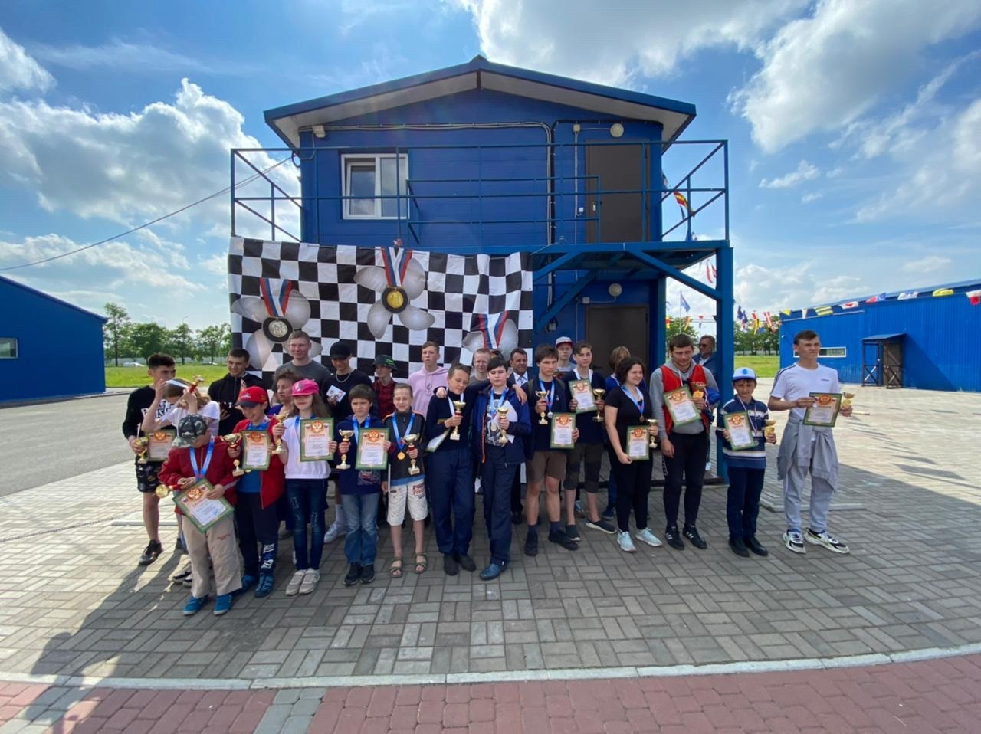

В акватории Ивановского карьера прошли традиционные соревнования по водно-моторному спорту на Кубок Муниципального образования МО «Ивановский».
Состязания проходили в классах мотолодок «Формула будущего» и аквабайк. В них принимали участие курсанты Морского технического колледжа и спортсмены Центра технических видов спорта старше 7 лет.
В международном классе «Формула будущего» борьба за медали шла в пяти технических классах в дисциплинах скоростное маневрирование и параллельный слалом. Учитывалось мастерство пилотирования, качество управления болидом и скорость прохождения гоночной трассы. Дополнительно оценивалось умение спортсменов на время вязать морские узлы.
Торжественная церемония награждения победителей и призеров соревнований проходила на парусно-шлюпочной базе Морского технического колледжа. По итогам состязаний пилотам будут присвоены спортивные разряды.

